Ce document est une présentation des spécificités du Cessna 172 F-GBTN
re-motorisé avec le moteur THIELERT
Il ne saurait en aucun cas dispenser de l’étude et du respect du manuel de vol qui seul fait foi

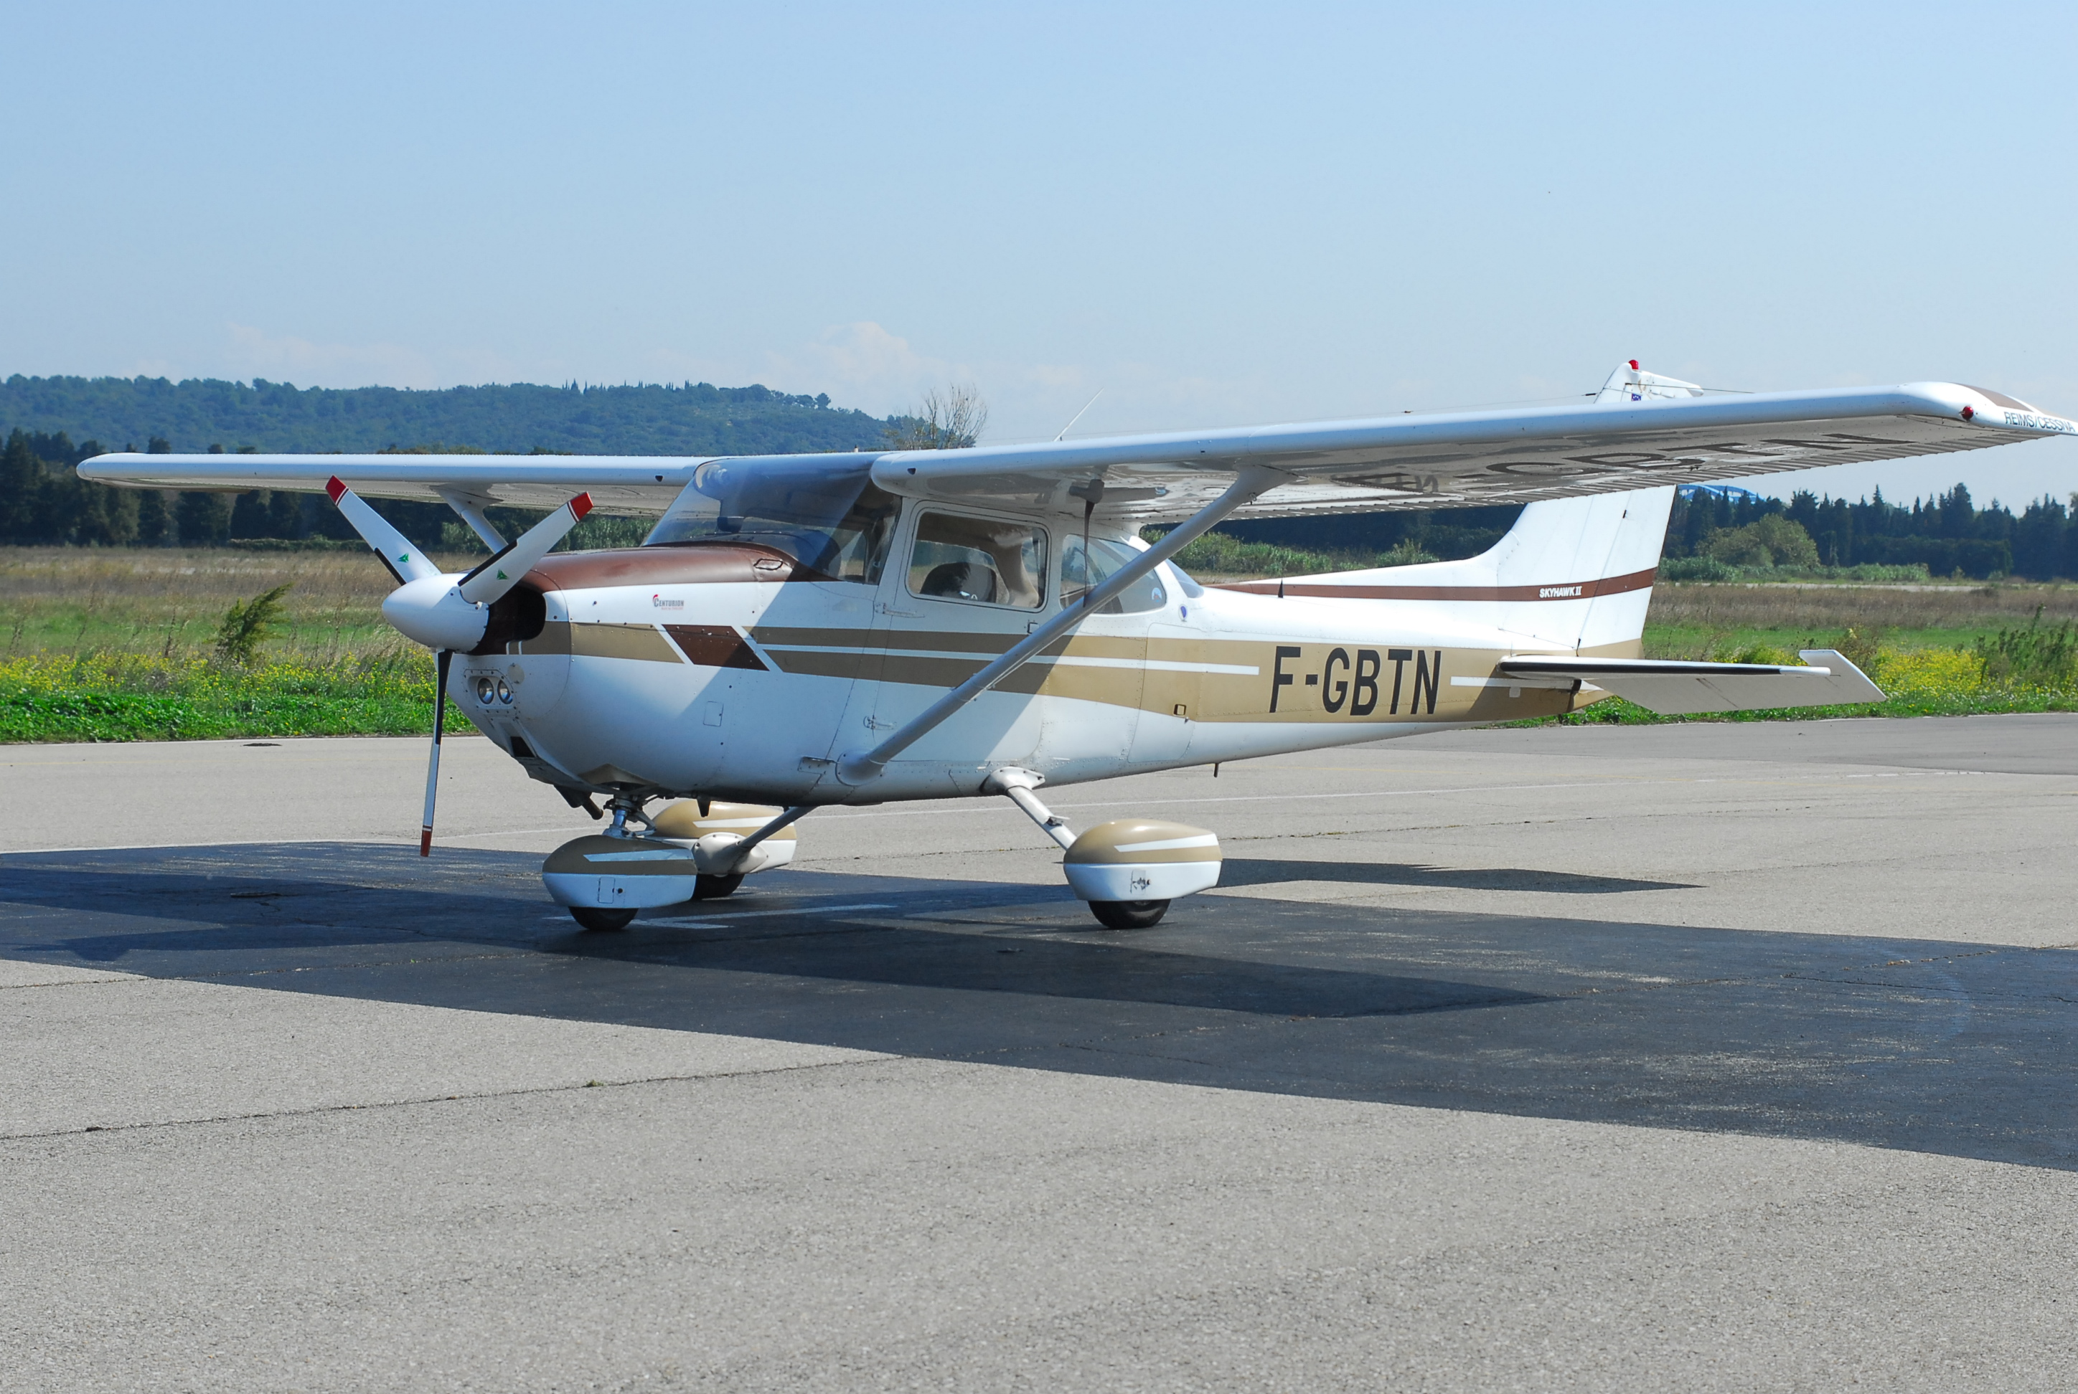
Généralités :

Moteur diesel de 135 CV, 4 cylindres de 1,9 l de cylindrée, injection directe (common rail), turbocompressé, refroidi par eau
L’hélice tripale est à pas variable automatique, vitesse constante. Elle est entraînée, via un réducteur : 2.2, par un embrayage qui permet, par glissement, d’éviter les à-coup et la transmission de vibrations
Mono-manette avec FADEC (Full Authorities Digital Engine Control). Gestion électronique de la conduite moteur.
2 FADEC (A & B) – 1 en fonctionnement (A) l’autre en attente (B).
Transfert automatique en cas de panne. Possibilité de transfert manuel « Force B »
Les FADEC sont alimentés directement par la batterie ; autonomie pouvant aller jusqu’à 2 heures en cas de panne de l’alternateur.
En cas de panne de la batterie, l’alternateur permet une durée de vol illimitée mais le moteur s’arrête si l’alternateur tombe en panne.
Suppression des Magnétos (diesel). Suppression réchauffage carbu (moteur à injection) ;
Contact moteur par un interrupteur « Engine Master »
Démarreur poussoir « Starter »; pas de clé.
Pas d’interrupteur alternateur, mais un disjoncteur peut couper l’excitation et l’alternateur.
L’électricité est distribuée par l’intermédiaire de 2 barres bus
La première sur laquelle sont branchés la batterie, l’alternateur, l’Engine Master, le démarreur, les FADEC, les indicateurs CED et AED
Une commande « Main Bus », permet de connecter la deuxième barre bus qui dessert les autres servitudes (avionique, débit, quantité de carburant, etc…).
Pour respecter la masse les limitations structurales et la charge utile, le carburant a été limité à 2 fois 77 litres (2 fois 20,3 Gus) de Jet A1 : densité moyenne : 0.80
Le carburant dans les réservoirs est légèrement réchauffé par le retour du carburant excédentaire délivré au moteur

Instrumentation moteur :

Un panneau de test moteur et d’Alarme « Master Caution »avec :

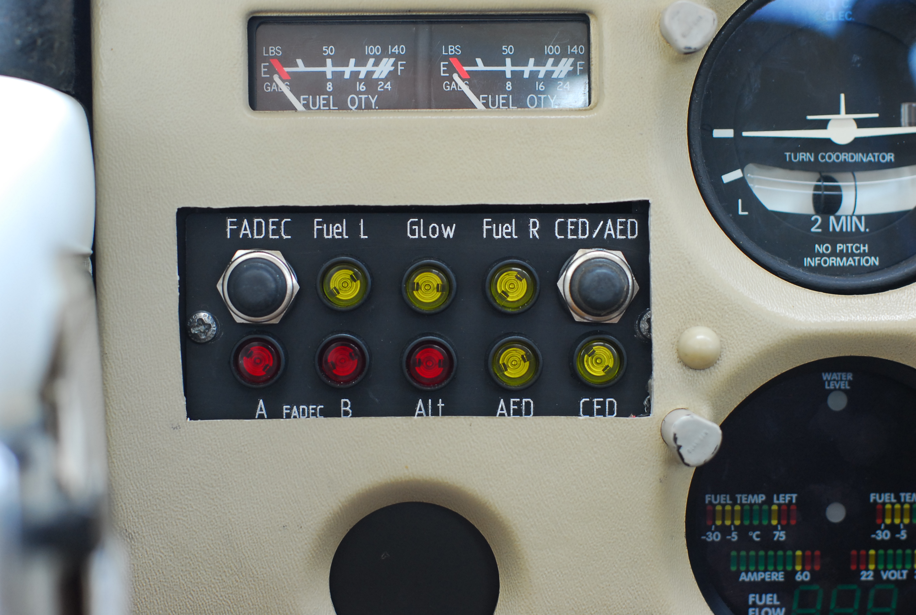

Un poussoir « FADEC » qui permet les tests moteur quand les gaz sont au ralenti.
Deux voyants bas niveau carburant, réservoir gauche « Fuel L » et droit « Fuel R » ; moins de 2.6 Gal US (10 l) par réservoir
Un voyant du préchauffage « Glow » qui s’éteint lorsque le démarrage est possible. Il se rallume temporairement lors des premières secondes de fonctionnement du moteur.
Un poussoir « CED/AED » qui permet de :
Tester l’AED et le CED (cf. plus loin)
Eteindre les voyants jaune CED ou AED allumés
Deux voyants « A - FADEC - B » qui s’allument lors du test moteur et en cas de panne ou anomalie sur le FADEC correspondant.
En cas d’allumage en vol, un appui d’au moins 2 secondes sur le poussoir FADEC signale si la panne est :
Majeure le voyant reste allumé
mineure le voyant s’éteint
Un voyant rouge « ALT » allumé en cas de défaillance de l’Alternateur
Un voyant « AED » jaune et un voyant « CED » jaune qui préviennent d’une valeur anormale affichée sur respectivement l’AED et le CED ; une pression sur le poussoir « CED/AED » les éteint (mais ne solutionne rien !)

Un « CED » (Compact Engine Display) à droite du manche
qui renseigne sur les principaux paramètres moteur :

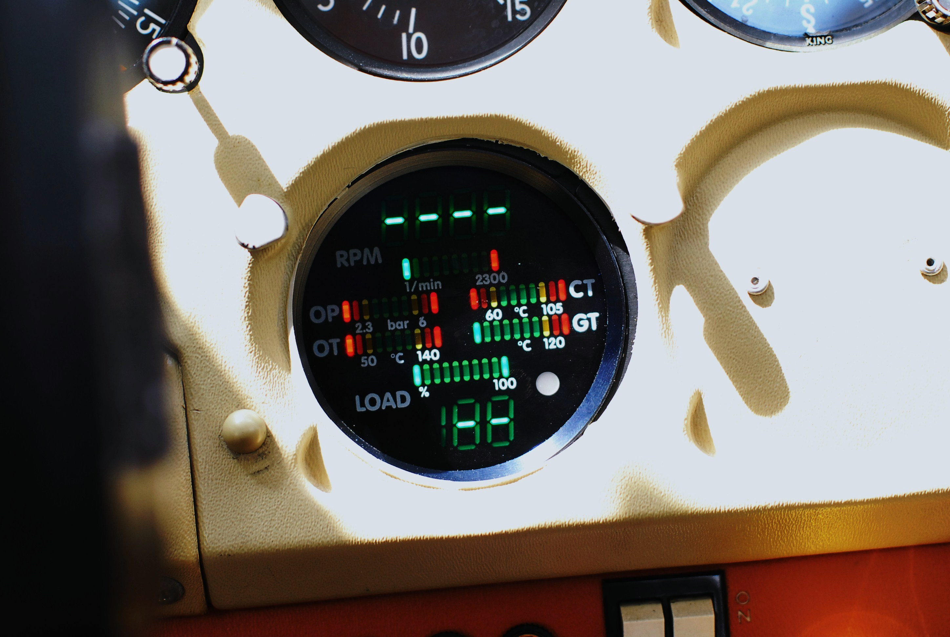
De haut en bas :
Compte tour digital, avec dessous une indication analogique par barre de LED (bargraph)
La pression d’huile « OP » (Oil Press)
La température du liquide de refroidissement « CT » (Coolant Temp)
La température d’huile « OT » (Oil Temp)
La température du réducteur « GT » (Gear Temp)
Le pourcentage de la puissance demandée : bargraph et dessous valeur digitale.

Un « AED » (Auxiliary Engine Display) à gauche du manche

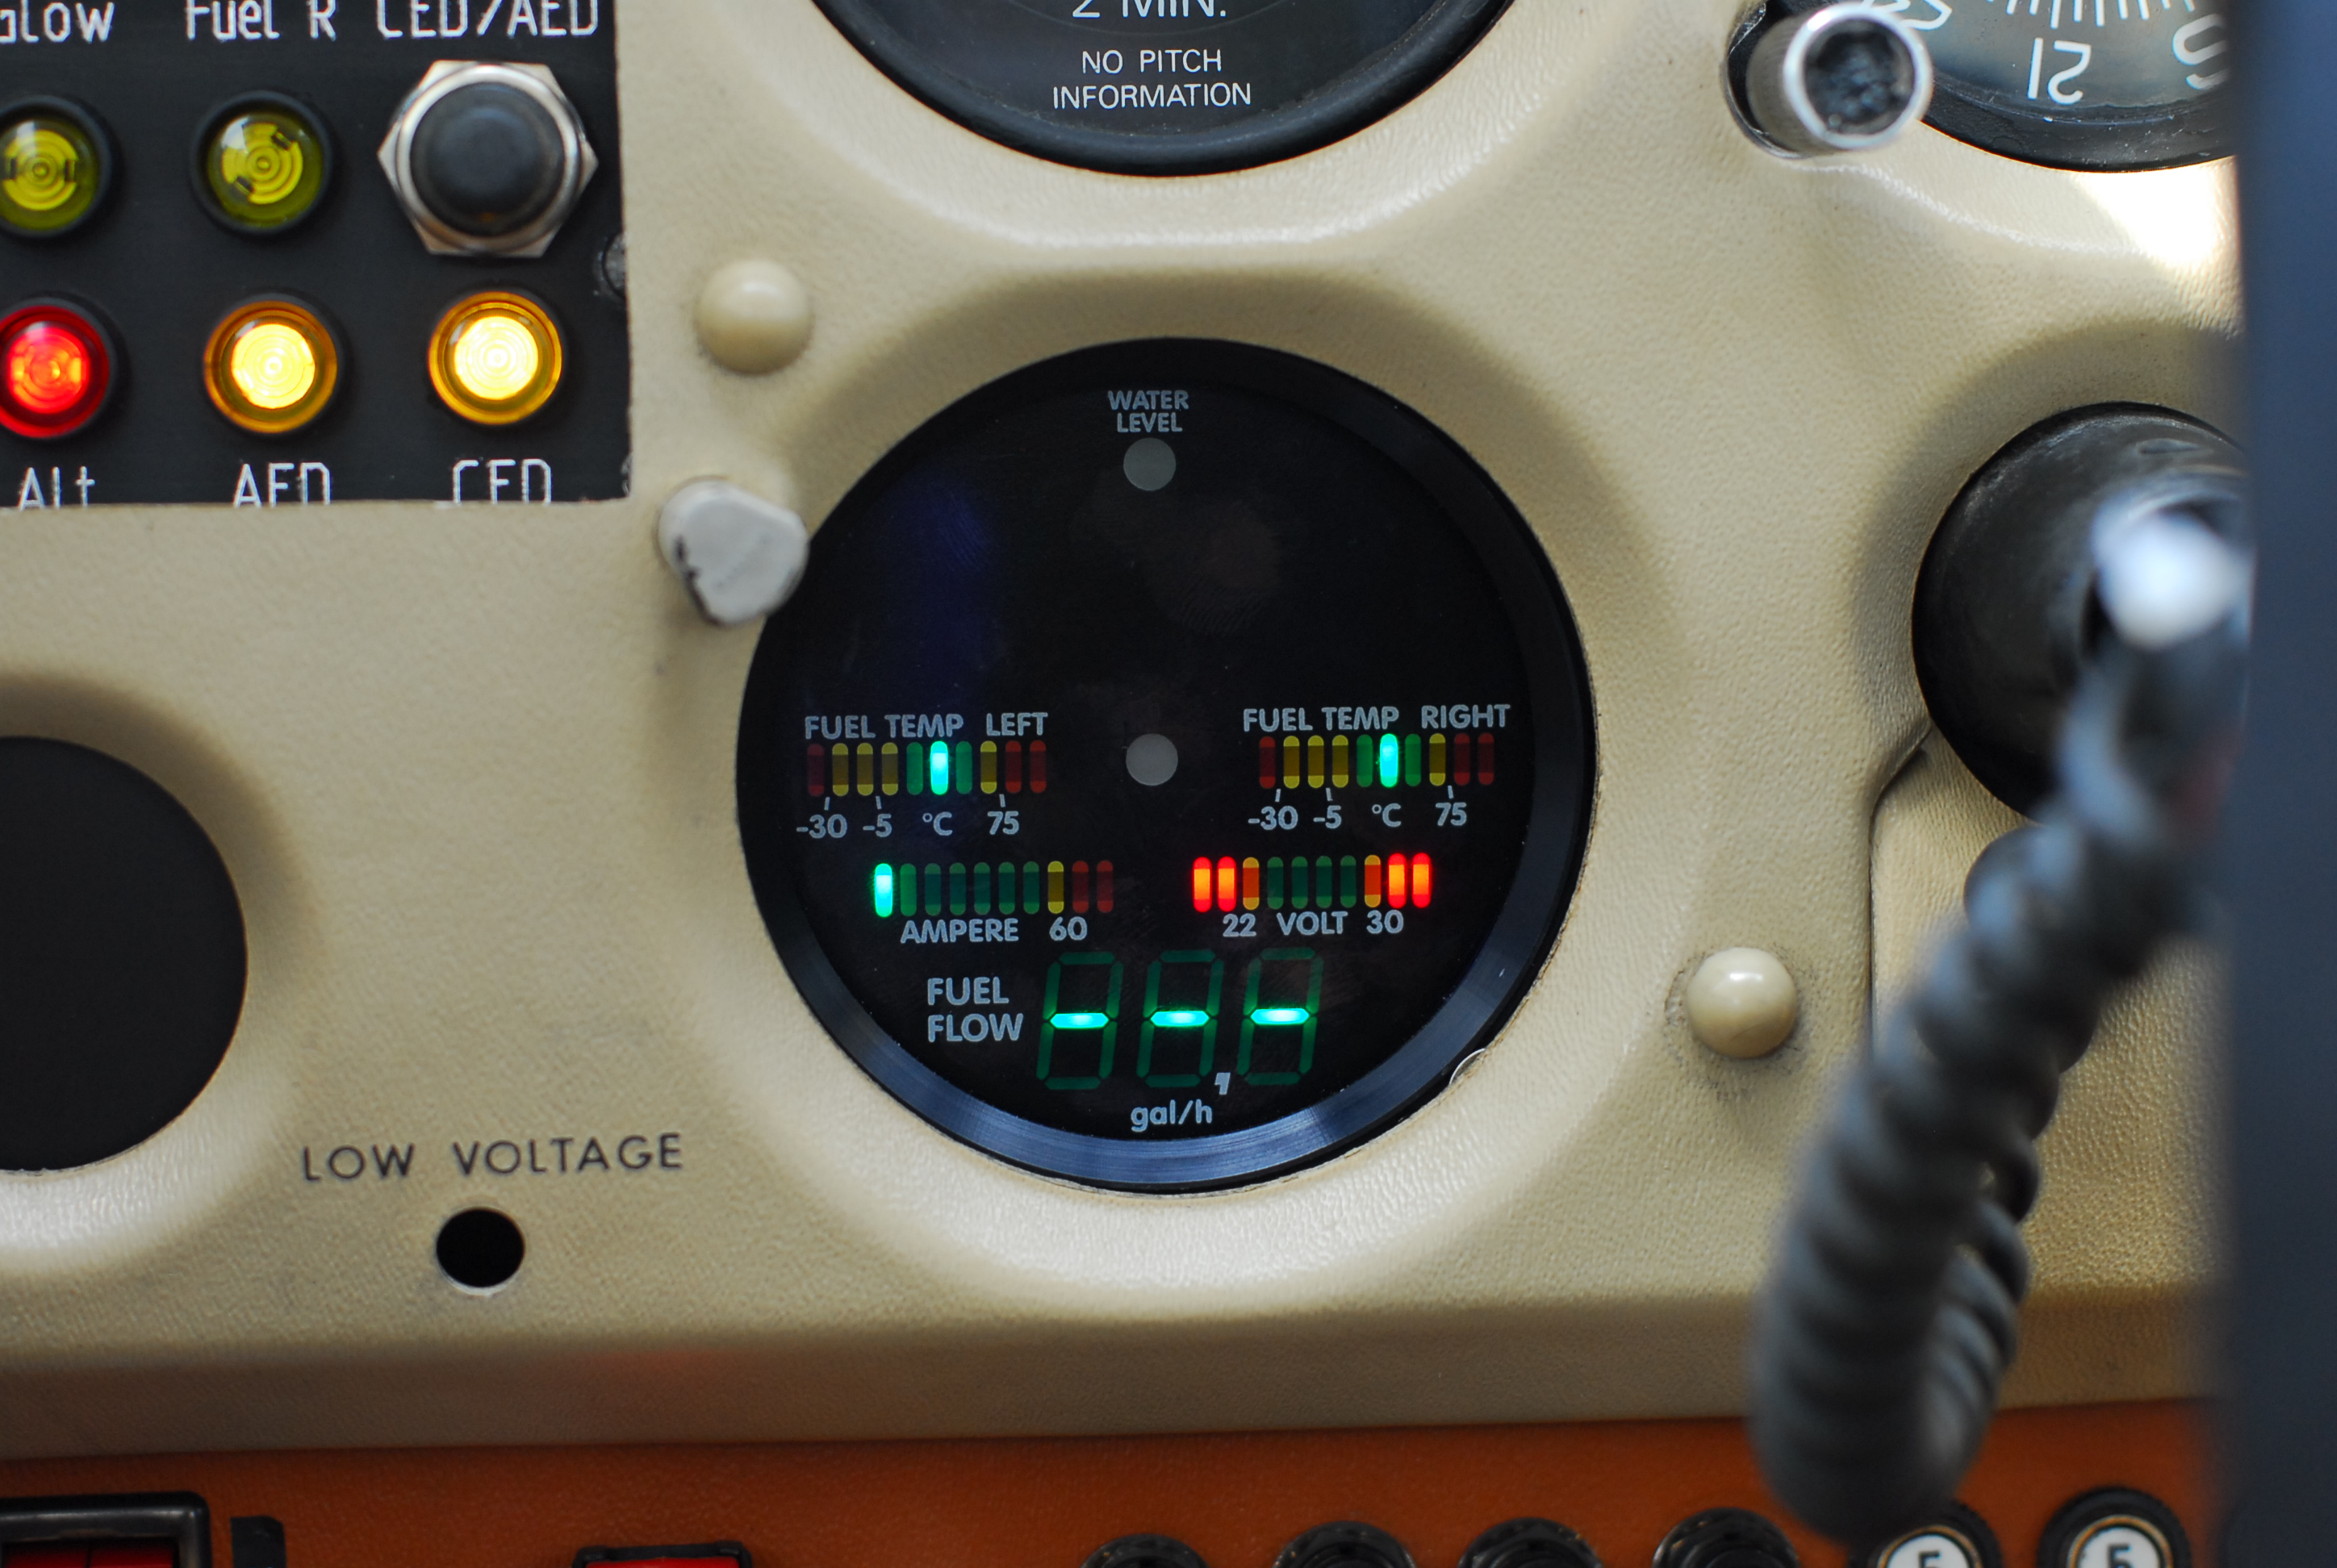
De haut en bas :
Un voyant niveau liquide de refroidissement : « Water Level »
Les indicateurs de température carburant Gauche « Fuel Temp Left » et droit « Fuel Temp Right »
Un Ampèremètre et un Voltmètre
Un indicateur de débit carburant digital « Fuel Flow » en Gallons US/heure

Commandes électricité, démarrage, FADEC, disjoncteurs spécifiques :

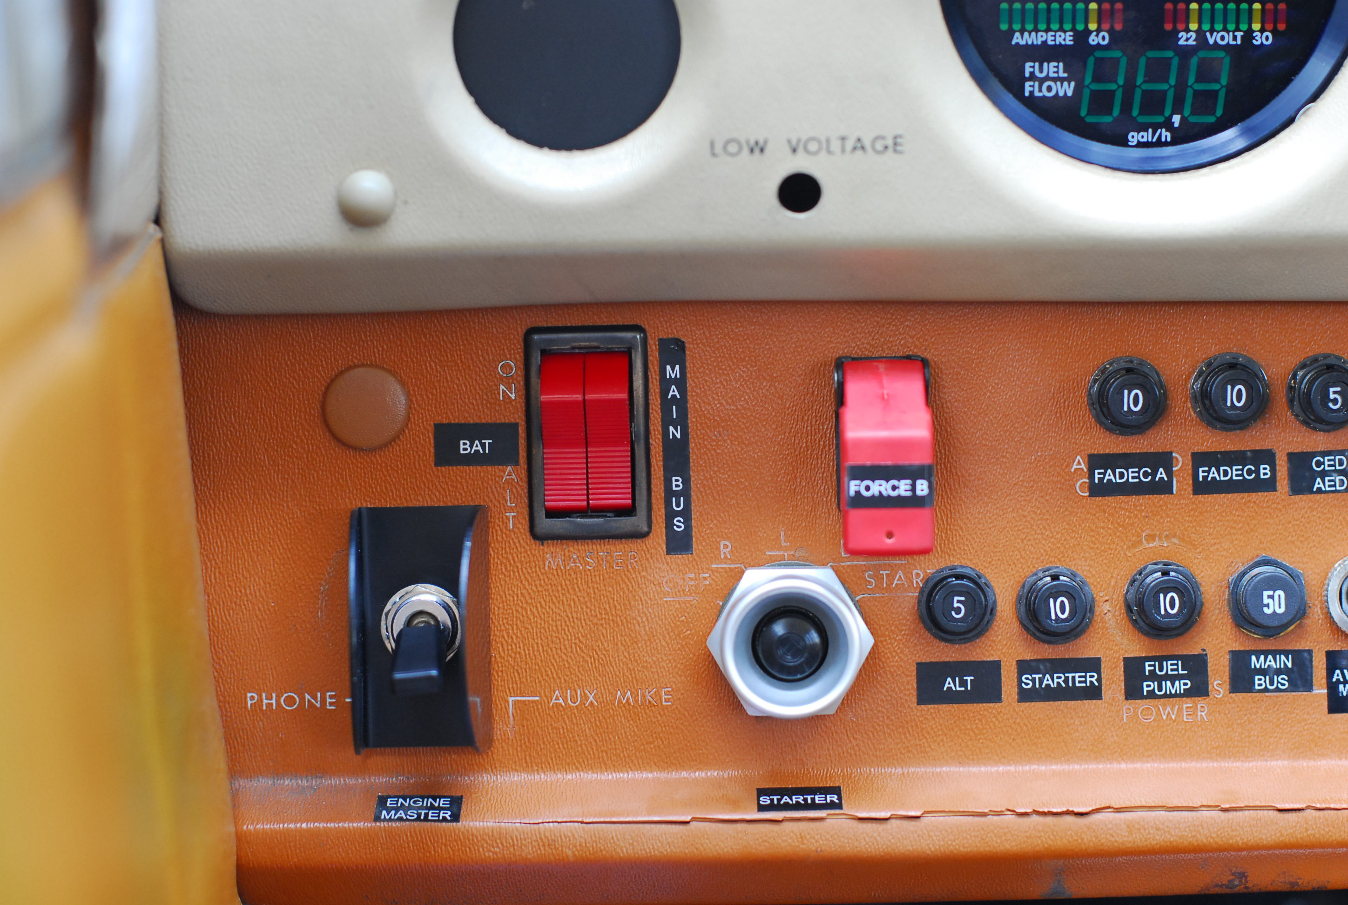
Les interrupteurs Batterie « BAT » et bus principale « Main BUS »
Le basculeur sous cache de transfert manuel du FADEC B « FORCE B »
L’interrupteur « ENGINE MASTER »
vers le haut il alimente les FADEC et permet le fonctionnement du moteur,
vers le bas : Arrête le moteur (même en vol !), les FADEC n’étant plus alimentés
Le poussoir de démarrage « STARTER »
Une série de disjoncteurs spécifiques : Fadec A, Fadec B, CED/AED, ALT, Starter, Fuel pump, Main bus etc…

Particularités utilisation Normale

Mise en Route.
Batterie sur marche
« Main Bus » sur arrêt.
Tous consommateurs électriques coupés.

Interrupteur « Engine Master » vers le haut
Pompe carburant marche
Gaz ralenti
Préchauffage jusqu’à extinction du voyant jaune « Glow » au « Master Caution ».
Appuyer sur « Starter ». Le moteur démarre.
Pression d’huile vérifiée
« Main Bus » sur marche. On peut brancher les servitudes.
Laisser chauffer 2 mn au ralenti (890t/mn); puis 1 300t/mn jusqu’à ce que OT = 50°C et CT = 60°C (Le bargraph passe du jaune au vert)

Test moteur (au point de manœuvre)
Plein ralenti
Appuyer sur « FADEC » au « Master Caution »
Ne pas relâcher le bouton de test jusqu’à la fin du test. (Ce qui l’interromprait)

Le système teste
Le Fadec « A » : (le voyant s’allume) et l’hélice régule
Le Fadec « B » (le voyant s’allume) et l’hélice régule.
Puis il repasse sur FADEC « A ». Le test est terminé.

Arrêt moteur.
Avionic Master sur Arrêt
Main bus Arrêt
Gaz ralenti
Positionner l’interrupteur « Engine Master » vers le bas.

Quelques repères.

Décollage :
Mise en puissance lente et progressive pour éviter l’usure prématurée du disque d’embrayage.
Valeurs mini : 94% et 2 240 à 2 300 t/mn
rotation (Volets 10°) vers 55kt

Croisière 75% débit : 20,6 l/h (5,5 Gal us/h) Vi 100 kT

Vw Arrière : 80kt V10° Pompe carburant 53 %

App et ATR : V10° 70 kt ≅ 15 à 20%

Toucher vers 55kt
Maintenir la roulette haute jusqu’à 40 kt

Alarmes et incidents de fonctionnement.

Bien que basée sur le manuel de vol, cette présentation ne peut se substituer à la connaissance et à l’application des procédures du Manuel de vol !

Toutes les anomalies propres à la motorisation Thielert sont reprises par une alarme au panneau « Master Caution »

Lors d’une panne moteur ou anomalie FADEC, l’électrovanne de commande d’hélice peut ne plus fonctionner. Dans ce cas l’hélice passe plein petit pas. Pour éviter les surrégimes (Overspeed), il faut adopter une vitesse inférieure à 100 kt IAS.

Bas niveau carburant :

Les 2 voyants jaunes « Fuel L » et « Fuel R » au « Master Caution » clignotent.
Vérifier que le sélecteur carburant est sur BOTH. (Rappel consigne Club : le sélecteur carburant reste positionné en permanence sur BOTH).
Brancher la pompe électrique.
Cette procédure impose le contrôle de la pompe haute pression du moteur avant tout prochain vol.

Pannes FADEC

Les FADEC s’auto-surveillent. En cas de panne de l’un d’eux, le système bascule automatiquement sur l’autre. En cas de panne de transfert il est possible de le forcer manuellement en utilisant l’interrupteur sous cache « FADEC force »

Un voyant FADEC clignote au « Master Caution »
Appuyer sur le bouton poussoir de test «FADEC » pendant au moins 2 secondes.
Le voyant s’éteint : alerte faible ; continuer normalement. Alerter la maintenance avant tout nouveau vol.
Le voyant reste éclairé : alerte élevée ; surveiller l’autre FADEC. Dérouter, adopter une Vi inférieure à 100kt (risque de sur-régime). Alerter la maintenance avant tout nouveau vol.

Deux voyants FADEC clignotent au « Master Caution »
Avant toute chose vérifier que l’on n’est pas en bas niveau carburant !
Appuyer sur le bouton poussoir de test «FADEC » pendant au moins 2 secondes.
Le voyant s’éteint : alerte faible ; continuer normalement. Alerter la maintenance avant tout nouveau vol.
Le voyant reste éclairé : alerte élevée ; surveiller l’autre FADEC. Contrôler la puissance moteur. S’attendre à une panne moteur, donc prévoir un atterrissage d’urgence Dérouter ; adopter une Vi inférieure à 100kt (risque de sur-régime). Alerter la maintenance avant tout nouveau vol.

Fonctionnement irrégulier du moteur.
D’abord penser au carburant !
Vérifier que le système a basculé sur « FADEC B ». Sinon forcer le transfert en actionnant l’interrupteur « FADEC Force ». Si aucune amélioration, Le Fadec n’est probablement pas en cause ; couper le « FADEC Force ». Cela permet de récupérer le transfert automatique.
Suivre la procédure « Deux voyants FADEC, alerte élevée »

* En cas d’arrêt moteur en vol.
si l’on est sûr que l’on n’a pas affaire à une panne mécanique, on peut tenter une remise en route.

Gaz sur plein ralenti
Couper la Main Bus et la batterie
Couper l’ « ENGINE MASTER ». L’arrêt de toute alimentation électrique aux FADEC va permettre un « Reset » du système
Rebrancher la batterie
Rebrancher l’ « Engine Master »
Appuyer sur le bouton poussoir « Starter » si l’hélice n’est pas en moulinet
Si le moteur repart, c’est gagné ! Se remettre de sa peur et dérouter.
Sinon : Pas de panique ; nous avons tous appris à nous poser en campagne !
DANS TOUS LES CAS rebrancher la « Main Bus » qui nous permet d’avoir accès aux servitudes (avionique et aiguille entre autres).

Pannes électriques

Bien que diesel, et contrairement au moteur « SMA », le fonctionnement du Thielert nécessite de l’électricité.
En cas de panne d’alternateur, le constructeur garantit 2 heures de vol avec un nombre restreint de servitudes en fonctionnement (1 Radiocom/nav, transpondeur, AED/CED, volets et phares pour l’atterrissage).

Voyant ALT rouge au « Master Caution »
Vérifier le disjoncteur « Alt ». Le ré-enclencher une fois. Une chute de régime peut avoir lieu au ré-enclenchement de l’alternateur.
S’il saute de nouveau, le laisser déclenché.
Procéder au délestage des servitudes non indispensables. Dérouter

Autres alarmes

Voyant jaune CED ou AED au « Master Caution »

Se reporter à l’indicateur correspondant et rechercher le circuit défectueux (bargraph jaune ou rouge)
D’une manière générale, en cas de surchauffe, réduire la puissance et augmenter la vitesse pour améliorer le refroidissement. Si pas d’amélioration, dérouter.
La surchauffe du réducteur « GT » demande une réduction rapide de la puissance à 55-75% et de dérouter.
Pour les autres types de pannes, les procédures habituelles sont utilisables.

Survitesse hélice : Plus de 10s entre 2400 et 2500 t/mn ou plus de 2500 t/mn
Réduire, Vi < 100kt, dérouter.

Instabilité rotation d’hélice Variation de + / – 100 t/mn
Chercher un régime plus stable ;
Si cela persiste : Vi < 100kt ; si stabilisation, poursuivre à cette vitesse.
Sinon, puissance entre 55 et 75% ; dérouter à Vi < 110 kT.

